FD-HMC-2型 磁阻传感器与地磁场实验仪
（ 2004年8月荣获第三届全国高校物理实验教学仪器评比一等奖）
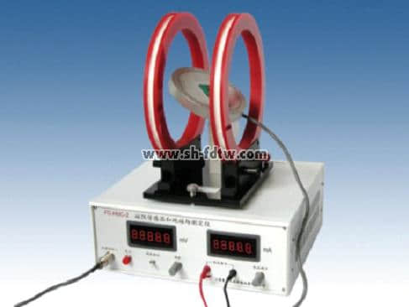

地磁场作为一种天然磁源，在军事、航空、航海、工业、医学、探矿等科研中有着重要用途。本仪器采用新型坡莫合金磁阻传感器测量地磁场的重要参量，通过实验可以掌握磁阻传感器定标以及测量地磁场水平分量和磁倾角的方法，了解测量弱磁场的一种重要手段和实验方法。
本仪器与其他地磁场实验仪 (如正切电流计测地磁场实验仪)相比具有以下优点：
1．实验转盘经过精心设计，可自由转动，方便地调节水平和铅直。
2．新型磁阻传感器的灵敏度高达50V/T，分辨率可达10 －7 －10 －8 T，稳定性好，便于学生掌握新型传感器定标，及用磁阻传感器测量弱磁场的方法，测量地磁场参量准确度高。
3．本仪器不仅可测地磁场水平分量，而且能测出地磁场的大小与方向，这是正切电流计等地磁场实验仪所不能达到的。
本仪器可用于高校、中专的基础物理实验、综合性设计性物理实验及演示实验。
应用本仪器可以完成以下实验：
1．熟悉磁阻传感器测量弱磁场的方法，测量磁阻传感器的灵敏度。
2．测量地磁场的水平分量、竖直分量以及磁倾角的大小，计算地磁场磁感应强度。
3．用磁阻传感器测量通电单线圈产生磁场分布，并与理论值进行比较（选做）。
仪器主要技术参数：
1．磁阻传感器 工作电压 6V 灵敏度50V/T
2．亥姆霍兹线圈 单只线圈匝数500匝，半径 10cm
3．直流恒流源 输出电流0－200.0mA，连续可调
4．直流电压表 量程0－200mV，分辨率 0.01mV

